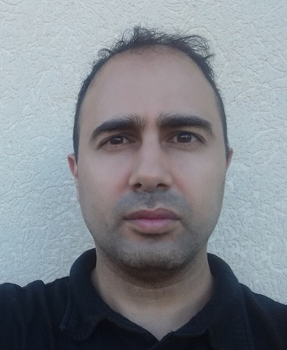
Mohamed NIARI
39 ans
Technicien Support Informatique


COMPETENCES

Langages | HTML, CSS, JAVA
S.G.B.D. | SQL
Environnements | Windows7,8, Windows server 2008,2012, Office 365
Internet | Google Chrome, Internet Explorer, Mozilla Firefox

LANGUES

Niveau | Anglais |  | Arabe
Niveau | Parlé | Ecrit | Parlé | Ecrit
Bilingue
Bonne maîtrise | * | * | *
Notions |  |  |  | *

FORMATION

Formation initiale | 2000 | DEUG SCIENTIFIQUE - La Doua, Lyon 1 (Bac +2)

Formation Professionnelle | 2009 | AFPA – Technicien Supérieur Support Informatique, titre niveau III  (Bac +2)
Formation Professionnelle | 2016 | Globalknowledge – MCSA Training Microsoft Windows server 2012,  option « Office 365 : gestion des identités et services »
EXPERIENCES PROFESSIONNELLES

Depuis 09/2012 | Gestionnaire de droits Informatique – Groupe Adecco
Création de compte AD, de boites aux lettres générique.
Création de groupes de sécurités et groupe de diffusion.
Réactivation des comptes.
Gestion des ACL sur dossier partagé.
Outil Active Directory, Exchange 2010 management console, Centre d’administration exchange 365.
Environnement Technique | Active Directory, Exchange 2010 management console, Centre d’administration exchange 365

Depuis 11/2013 | Technicien Helpdesk – Groupe Adecco
Déploiements PC, imprimantes, réseaux et périphériques
Maintenance informatique et réseaux
Assistance utilisateurs
Montage, installation, configuration des ordinateurs
Rédaction de guides d’utilisation
Création de scripts batch pour l’automatisation des résolutions
Création de comptes utilisateurs dans l’AD
Support bureautique et réseau
Environnement Technique | Windows 7, Imprimante Sagem M943, Ricoh MPC401

01/2011 – 08/2012 | Fonction Technicien Support Informatique  CLIENT CASINO
 | Bureautique niveau 1 et 2, Support Encaissement et monétique
Environnement Technique | Windows XP, Windows server 2003

Missions Ponctuelles | Fonction Techncien Support pour la force de vente  CLIENT Merial
Support logiciels métiers, Windows 7, et imprimantes
Support Tablette PC, Iphone – activation et paramétrage.
Installation des pc et tablettes.
Re-masterisation de postes.
Lancement de script via altiris

